深圳大学医学部生物医学工程学院
本科生课程作业

课程：计算方法
（2018-2019学年第一学期）
任课教师：张治国

专业（方向） | 计算方法
年级/班级 | 2016级2班
学号 | 2016222042
姓名 | 陈焕鑫
提交日期 | 2018年 12 月 25 日

供助教评分使用
助教姓名
收到日期 | 201__年 ___ 月 ___ 日
评分(0-100)
评语（如有）

- 设方程组
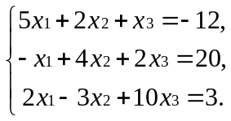
试用Jacobi迭代法和Gauss-Seidel迭代法求解此方程组，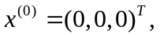 当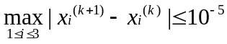 时迭代终止.
解：
（1）Jacobi迭代法：
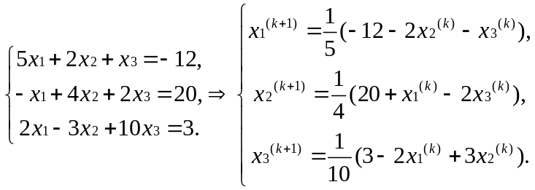
初始向量为可得
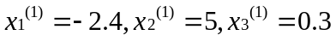
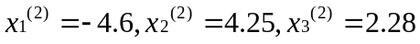
……
当k=19时，满足，迭代终止.
（2）Gauss-Seidel迭代法：
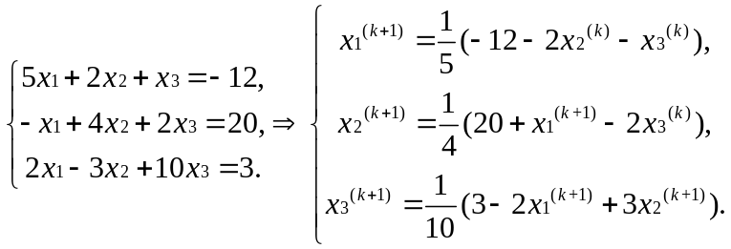
初始向量为可得
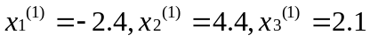
……
当k=9时，满足，迭代终止.

18. 用Newton法求下列方程的根，要求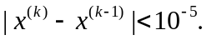
(1)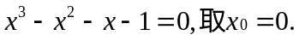
解：
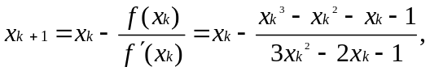 可得
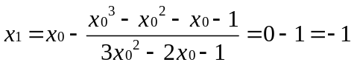
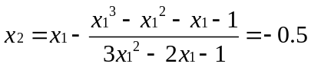
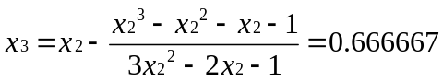
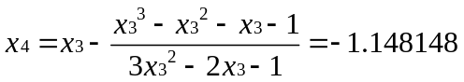
……
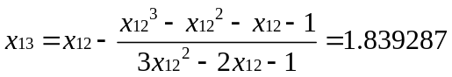
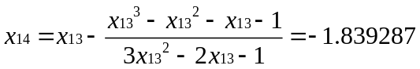
当k=14时，满足迭代终止.
21.用弦截法求下列方程的根. 要求
(1)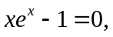 取初值x₀=0.5，x₁=0.6.
解：
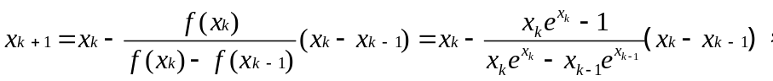可得
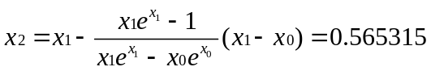
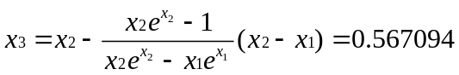
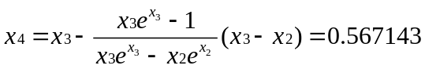
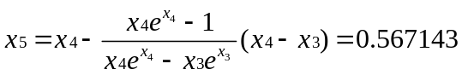
当k=5时，满足迭代终止.
22.Heonardo于1225年研究了方程
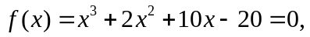
并得出一个根𝛂=1.36880817，但当时无人知道他用了什么方法，这个结果在当时是个非常著名的结果，请你构造一种简单迭代来验证此结果.
解：
用Newton法可得，
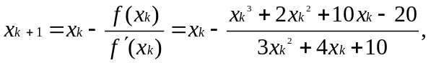
取初值x0=0,
